Муниципальное бюджетное образовательное учреждение
«Детский сад №12 с. Ногир»

НОД по художественно-эстетическому развитию
во 2 младшей группе
АППЛИКАЦИЯ: «Одуванчики в траве»

Подготовила
Воспитатель: Кудзиева Рима Аузбиевна

Ногир, 2018
Конспект по художественному творчеству (аппликация)
«Одуванчики в траве»

2 младшая группа
Воспитатель: Кудзиева Рима Аузбиевна

Цели: продолжать учить создавать композицию из деталей аппликации, продолжать учить пользоваться клеем-карандашом для наклеивания аппликации.

Задачи:
-образовательные: продолжать учить составлять композицию из деталей по образцу, учить приклеивать детали композиции при помощи клея-карандаша на основу аппликации, обогатить речь новыми существительными;
-воспитательные: воспитывать любовь к природе, воспитывать умение радоваться своему творчеству;
-развивающие: развивать эстетическое восприятие и творческое воображение, расширять образное мышление.

Материалы и оборудование: части аппликации, бумага зеленого цвета (луг), клей, салфетки, презентация.

Предварительная работа: разучивание стихотворения Е. Серовой "Одуванчик", рассматривание иллюстраций и сюжетных картинок на данную тему, беседа о цветах.

Ход занятия:
Дети сидят полукругом на стульчиках.
Воспитатель: Идет матушка весна, отворяй-ка ворота (в группе появляется Весна)
По долинам, лесам и лужайкам.
Пробуждая природу от сна.
Не как гостья, а словно хозяйка.
Молодая приходит весна.

В: Ребята, какое время года сейчас на улице?
Д: Весна.
В: А как Вы это определили?
Д: Стало тепло, растаял снег, появилась травка.(слайды)
В: А кто знает, какие первые цветочки распускаются с приходом весны?
Д:, подснежники, одуванчики.
В: Правильно. А мы сегодня поговорим об одном из них. (слайды)

Я сейчас вам загадаю загадку, а вы отгадайте, что это за цветок.
Капли солнца спозаранку
Появились на полянке.
Это в желтый сарафанчик
Нарядился…..(одуванчик)
(слайд)
В: Выходи мой помощник Алан Т. , расскажи стихотворение про одуванчик.
(Носит одуванчик - желтый сарафанчик,
подрастет нарядится
в беленькое платьице
легкое, воздушное, ветерку послушное.)
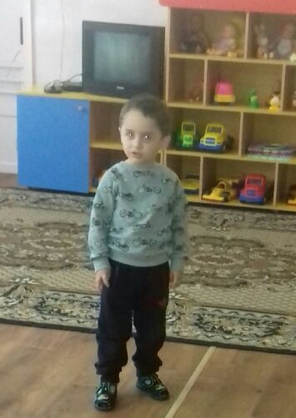
В: Ребята, а вы хотите, я вас научу создавать такие красивые одуванчики?
Д:Да!
Но для начала нам надо приготовиться к работе.
Физминутка.
(и.п. сидя)
Спал цветок и вдруг проснулся,
(встать, руки на поясе)
Больше спать не захотел.
Шевельнулся, потянулся,
(руки вверх, потянуться вправо, влево, вверх)
И головкой завертел. (голову вверх и покружиться)
Пальчиковая гимнастика «Солнышко и дождик»
Солнышко (поднять вверх руки с раздвинутыми пальцами и поворачивать руки влево-вправо). Дождик (руки опустить и пошевелить пальчиками).
- Пальчики готовы!
В: Проходите, ребята, за столики, я научу вас создавать красивые, яркие, воздушные одуванчики!
Что у вас лежит на столах?
Д: клей, листочки, цветочки, салфетки.
В: Первое – составить композицию без клея.
Второе нанести клей на стебельки и приклеить, затем головки цветов, затем листики.
Показ на доске воспитателем, дети на своих листах самостоятельно.
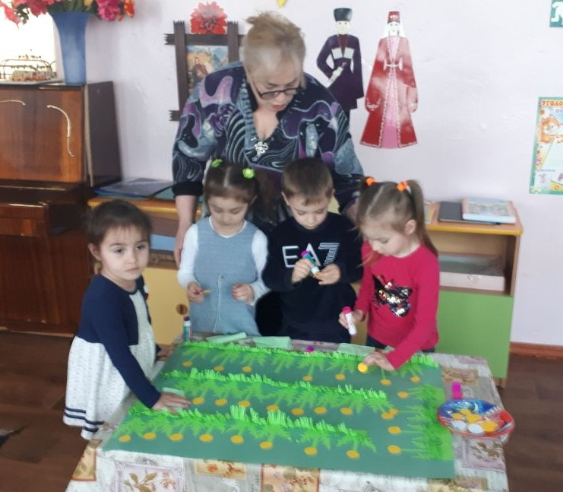

В: Какие красивые одуванчики у вас получились. А теперь мы с вами сделаем большой луг с одуванчиками.
Дети раскладывают свои работы на ковре
Стали краски вдруг – цветами,
Озарили все вокруг!
В новом желтом сарафане
Одуванчиковый луг.
- А мы с вами превращаемся в пчелок, которые летают на этом лугу
Дети «летают» на лугу, жужжат, присаживаются возле цветков.
В: Спасибо, ребята, за такой красивый лужок, помогли в моей нелегкой работе, а мне пора прощаться с вами и отправляться дальше раскрашивать сады, леса, поля весенними красками. До свиданья!
Рефлексия :

